



**Комплекс программно-технический**

**REGION-prom-0-M-1-7-S(0.2.0.0.0.0.1.0.0.)**

**Руководство по эксплуатации**

**МЮЖК.408063.042 РЭ**





Декларация о соответствии ТР ТС 004/2011, ТР ТС 020/2011

Оглавление

**1.** **Назначение изделия** 3

**2.** **Технические характеристики** 3

**3.** **Работа с комплексом** 4

**3.1** **Включение комплекса** 4

**3.2** **Главный Экран** 4

**3.3** **Журнал** 5

**3.4** **Сутки** 6

**3.5** **Архив** 7

**3.6** **Настройки** 8

**4.** **Проверка работоспособности** 11

**5.** **Порядок работы с комплексом** 12

**6.** **Техническое обслуживание и ремонт** 13

**6.1.** **Техническое обслуживание** 13

**6.2.** **Ремонт** 14

**7.** **Меры безопасности** 14

Настоящий документ является руководством по эксплуатации комплекса программно-технического **Region-prom** (далее – ПТК) и содержит технические данные, описание принципа действия и устройства, а также сведения, необходимые для правильной эксплуатации данного комплекса.

1. **Назначение изделия**

Комплекс программно-технический **REGION-prom-0-M-1-7-S(0.2.0.0.0.0.1.0.0.)** представляет собой автоматизированную систему контроля выбросов загрязняющих веществ и парниковых газов в атмосферный воздух Могилёвской ТЭЦ-1 РУП «Могилевэнерго».

Комплекс предназначен для измерения, математической обработки, отображения, регистрации и архивации дискретных и аналоговых входных сигналов (далее входной сигнал), поступающих от технологических объектов.

1. **Технические характеристики**

Конструктивно комплекс реализован в шкафном исполнении, в состав которого входят следующие комплектующие:

|  |  |  |  |
| --- | --- | --- | --- |
| №пп | Наименование | Технические характеристики | Кол-во |
| 1 | Блок питания ВР-24/4/PL | 24В 4 А | 1 |
| 2 | Операторская панель | HMI 750 7” | 1 |
| 3 | Модуль контроллера Simbol-100 измерительный | S-100-AI6-6P | 1 |
| 4 | Модуль контроллера Simbol-100 измерительный | S-100-AI6-ЗP.3A | 1 |
| 5 | Модуль контроллера Simbol-100 | S-100-DI16-1C.2C | 1 |
| 6 | Автоматический выключатель ВА-29-2Р | 2А, 4.5кА, х-ка С | 3 |
| 7 | Автоматический выключатель ВА-29-2Р | 6А, 4.5кА, х-ка С | 1 |
| 8 | Автоматический Ех9BN 2 полюса | 10А, х-ка С | 1 |
| 9 | ИБП Eaton EX 700VA | 630Вт, ЖК | 1 |
| 10 | УЗИП DTR 1/30/1500 | 4..20мА | 3 |
| 11 | УЗИП DTR 1/6/1500 | RS485 | 1 |
| 12 | Коммутатор EDS405A-T | 5 портов | 1 |
| 13 | USB 2.0 Флеш-накопитель | 16 Гб | 1 |

Краткие технические характеристики сигналов комплекса приведены в таблице 1.

Таблица 1

|  |  |  |
| --- | --- | --- |
| Вид и диапазон сигнала | Описание | Класс точности/абсолютная погрешность измерения канала |
| Входные сигналы | | |
| 4-20 мА | Входной канал измерения силы постоянного тока от 4 до 20 мА с питанием измерительной цепи от встроенного источника напряжения | 0,1%; 0,2%; 0,25% |
| 24 VDC | Входной канал дискретный 24 В постоянного тока с питанием от внешнего источника | - |

1. **Работа с комплексом**

Смонтируйте комплекс в соответствии со схемой электрической принципиальной (МЮЖК.408063.042 Э4).

Все подключения должны осуществляться при отключенной сети питания 230В, отсутствии напряжения в цепях электрической сигнализации и отключённом питании подключаемых первичных преобразователей.

Прежде, чем приступить к работе с комплексом, необходимо:

* Ознакомиться с настоящим руководством по эксплуатации;
* Произвести все электрические соединения;
* Включить питание комплекса и произвести его настройку.
  1. **Включение комплекса**

Вводной автомат QF1 расположен на верхней DIN-рейке внутри шкафа автоматики и обеспечивает защиту от перегрузок по току. После включения QF1 в течение не более 2-х минут будет автоматически загружена программ в панели оператора.

* 1. **Главный Экран**

После загрузки программы на панели оператора появится окно «Гл. Экран» (Рис. 1), где будет отображаться следующая информация:

- В верхней части экрана находятся главное меню с вкладками, при нажатии на которые происходит переход к выбранному окну: Гл.Экран, Журнал, Сутки, Архив, Настройки. Также отображается кол-во свободного места в памяти и текущее время с временем следующих измерений.

- В Таблице №1 отображаются текущие значения измеряемых параметров непосредственно поступающих на каналы модулей измерения, индикаторы аварийных ситуаций и текущие значения давления и температуры (при потере сигнала с датчика давления или температуры соответствующий параметр окрасится в карсный цвет и будет равен «0.00»);

- В Таблице №2 отображаются значения концентрации загрязняющих веществ, усреднённое за 20 минут.

- В Таблице №3 отображаются значения выбросов загрязняющих веществ, усреднённое за 20 минут; а так же выбросы за 1 час.

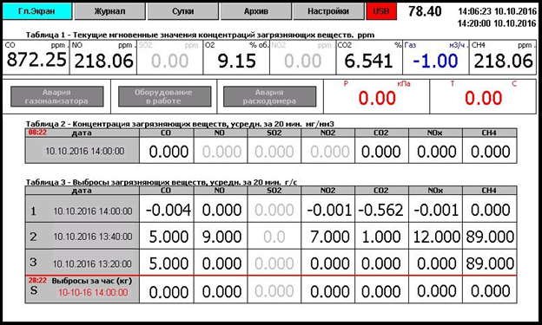

Рисунок 1 – Окно «Главный Экран»

* 1. **Журнал**

При нажатии на вкладу «Журнал» в главном меню, происходит переход в окно «Журнал» (Рис. 2) в котором фиксируются и отображаются все события, происходящие с комплексом в виде упорядоченной таблицы содержащие:

- № по порядку;

- Дата и время возникновения события;

- Тип события;

- Имя события;

- Описание события.

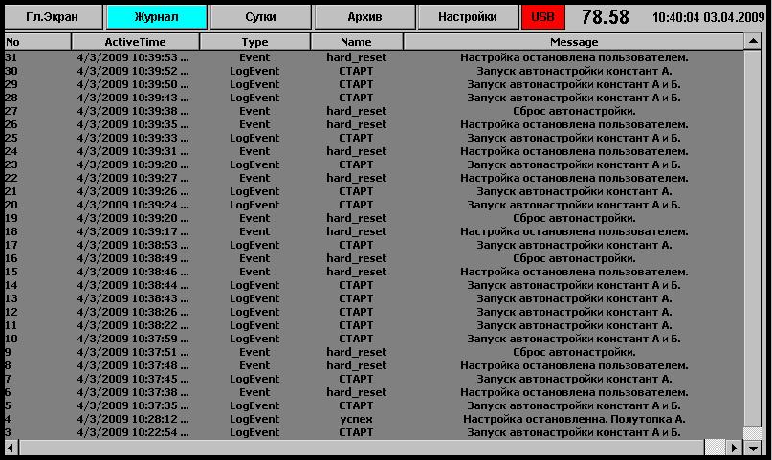

Рисунок 2 – Окно «Журнал»

* 1. **Сутки**

При нажатии на вкладу «Сутки» в главном меню, происходит переход в окно «Сутки» (Рис. 3), где отображаются выбросы за 60 минут .

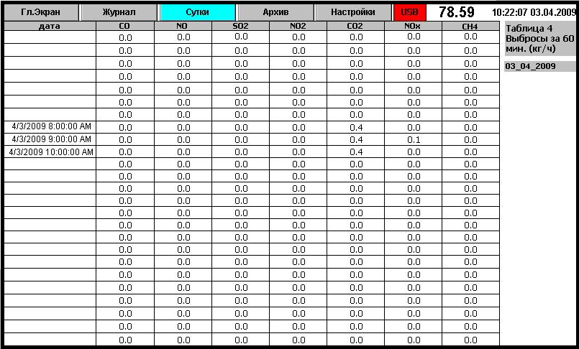

Рисунок 3 – Окно «Сутки»

* 1. **Архив**

При нажатии на вкладку «Архив» в главном меню, происходит переход в окно «Архивные сутки» (Рис. 4), где пользователю доступен выбор необходимой даты из выпадающего списка, для просмотра архивных данных.

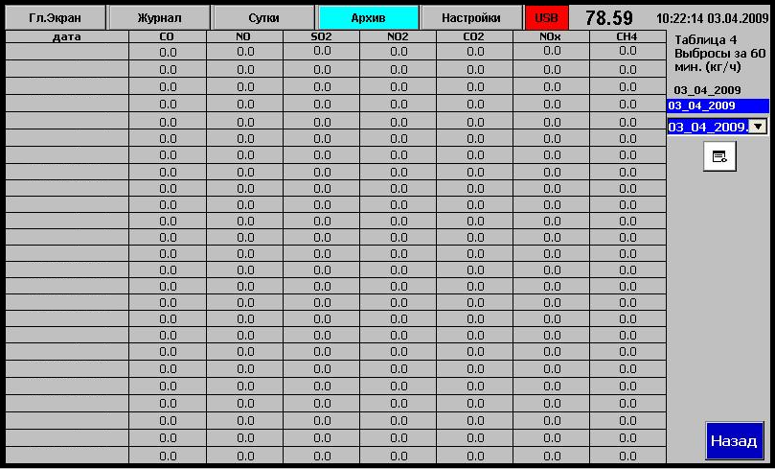

Рисунок 4 – Окно «Архивные Сутки»

* 1. **Настройки**

При нажатии на вкладку «Настройки» в главном меню, происходит переход в окно «Настройки» (Рис. 5).

- В левом верхнем углу находятся кнопки «авторизации», при помощи которых пользователь должен войти в систему под своей учётной записью.

- Доступно корректировка времени в ручном режиме или при помощи синхронизации с сервером (при этом требуется установить “галочку” в поле «Синхронизации времени»).

- Отображается объём свободной памяти и кнопка для возможности копирования архивов на съёмный носитель.

- В левом нижнем углу отображаются индикаторы «Авария газоанализатора», «Оборудование в работе» и «Авария расходомера», которые окрашиваются красным цветом при появлении данной неисправности.

Так же доступен ввод уставки по расходу природного газа от номинала «Bmin» и уставки по содержанию кислорода в уходящих газах «O2max».

***В случаях, когда расход природного газа меньше значения выставленного в параметре «Bmin» или содержание кислорода в уходящих газах превышает значение выставленное в параметре «O2max», то АСК переводится на нулевые показания выбросов.***

Индикатор «Авария газоанализатора» срабатывает (окрашивается в красный цвет) при условии появления дискреты от газоанализатора либо когда значение любого из загрязняющих веществ равно нулю (физическое значение сигнала менее 3.5мА).

Индикатор «Авария расходомера» срабатывает (окрашивается в красный цвет), когда значение значение расхода газа равно нулю (физическое значение сигнала менее 3.5мА).

В случае срабатывания одного из индикаторов «Авария газоанализатора» или «Авария расходомера» загорается красным цветом индикатор «Данные рассчитываются по константе», система приостанавливает измерения до устранения неполадок и переходит на расчётный режим работы.

Индикатор «Оборудование в работе» окрашенный серым цветом сигнализирует о безошибочной работе системы.

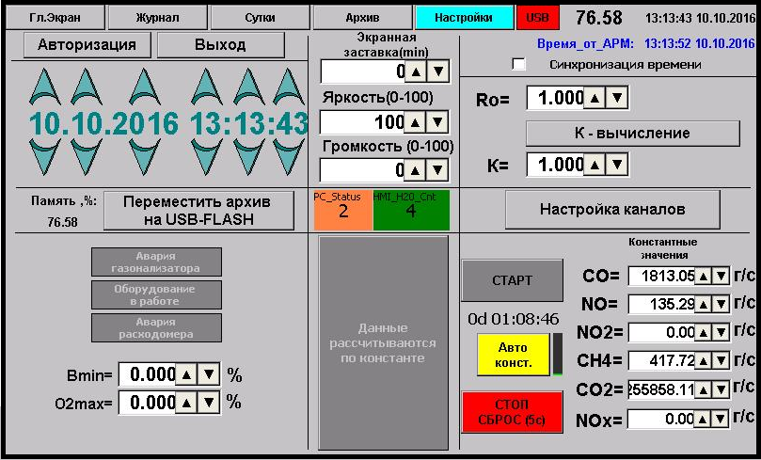

Рисунок 5 – Окно «Настройки»

- В средней области располагается “поле” в котором находятся настройки яркости подсветки панели, уровня громкости встроенного зуммера в панели и интервал автоматического копирования экрана (при наличии съёмного носителя).

- В середине экрана расположены 2 индикатора, которые отображают количество измерений контроллера (за 20 минут) и статус обмена данными с ПК.

- В левом верхнем углу расположены поля для ввода плотности природного газа «Ro» и величины “К”. Доступна кнопка для выбора режима величины “К”: константа или измерение.

***При плановом или аварийном отключении АСК измерения приостанавливаются на время отключения. Система автоматически переходит на расчётный режим работы.***

При нажатии на кнопку «Настройка каналов» появляется окно «Настройка каналов» (Рис. 6), в котором отображается физическое значение входной величины по каждому каналу и доступно задание величины шкалы, где нижнему значения соответствует сигнал равный 4мА, а верхнему 20мА.

При потере сигнала (обрыве) по одному из измерительных каналов, на месте текущего измеряемого значения данного канала появится сообщение «Comm.Err». При потере сигнала с модуля измерения данное сообщение «Comm.Err» появится на текущих значениях по всем каналам данного модуля.

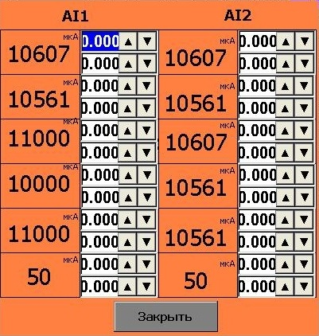

Рисунок 6 – Окно «Настройка констант»

- В правом нижнем углу расположено поле для ввода константных значений (расчётных) и кнопки для управления автоматическим режимом измерения выбросов (вычислением констант).

При активации автоматического режима расчёта константных значений расчёт производится в течении 5 дней, при этом расчётные значения констант автоматически заносятся в поля соответствующих загрязняющих веществ.

1. **Проверка работоспособности**

Проверка работоспособности комплекса производится:

- После ввода в эксплуатацию;

- После ремонта;

- После снятия/установки элементов комплекса;

- После длительных (более месяца) перерывов в работе;

- После резких механических или климатических воздействий, не соответствующих условиям эксплуатации;

Проверка работоспособности производится следующим образом:

1. Проверить наличие и срок действия свидетельств о поверке на:

- модуль контроллера Simbol-100 измерительный S-100-AI6;

2. Включить комплекс и загрузить управляющую программу;

3. Проверить функционирование составных частей:

- Панель оператора – по загрузке управляющей программы, отсутствию на экране предупреждающих надписей;

- Модули ввода/вывода и блок питания внутри щита – по отсутствию мигания или свечения красных светодиодов Er1 и Er2 и наличию свечения зеленого светодиода PWR (См. инструкцию по эксплуатации на модули контроллера S-100-AI6, S-100-DI16);

4. Проверить каналы передачи данных от датчиков к контроллеру панели оператора:

- На экране должны отображаться цифры измеренных параметров температуры.

При несоответствии одному из пунктов проверки, комплекс подлежит диагностике и ремонту в специализированной организации.

1. **Порядок работы с комплексом**

Модули измерительные комплекса внесены в Государственный реестр средств измерений Республики Беларусь и поверяются по соответствующим методикам поверки:

- поверка модуля контроллера Simbol-100 измерительного S-100-AI6 производится в соответствии с методикой поверки МРБ МП.2386-2014. Межповерочный интервал 2 года;

Другие элементы комплекса на метрологические характеристики не влияют.

Метрологические характеристики комплекса в течение межповерочного интервала соответствуют установленным нормам при условии соблюдения потребителем правил хранения, транспортирования и эксплуатации, указанных в настоящем руководстве по эксплуатации.

1. **Техническое обслуживание и ремонт**
   1. **Техническое обслуживание**

Техническое обслуживание комплекса заключается в профилактических осмотрах и корректировке системного времени панели управления.

Периодичность профилактических осмотров комплекса устанавливается потребителем, но не реже 1 раза в год.

При профилактическом осмотре должны быть выполнены следующие работы:

- проверка обрыва или повреждения изоляции проводов и кабелей;

- проверка надежности присоединения проводов и кабелей;

- проверка видимых механических повреждений;

- очистка от пыли и грязи на экране и корпусах панели и модулей.

В случае загрязнения, для чистки комплекса использовать теплую воду с небольшим количеством моющего средства, или, в случае большего загрязнения, этиловый или изопропиловый спирт.

Категорически запрещено применять для чистки панели комплекса растворители и химически активные моющие средства. Не использовать абразивные материалы.

Эксплуатация комплекса с повреждениями кабелей и элементов категорически запрещается.

* 1. **Ремонт**

Изделие подлежит ремонту на предприятии-изготовителе или в сервисном центре предприятия-изготовителя, имеющем разрешение производителя на проведение данного вида работ.

Эксплуатационный персонал потребителя должен произвести демонтаж изделия или его части и его отправку для ремонта с указанием характера неисправности.

Составные части изделия являются сложными электронно-техническими изделиями, поэтому не следует делать попытки самостоятельно разобрать, отремонтировать или модифицировать их.

1. **Меры безопасности**

1. Общие положения

По степени защиты обслуживающего персонала от поражения электрическим током комплекс относятся к оборудованию класса I по ГОСТ 12.2.091-2002.

Комплекс имеет опасное напряжение, которое может привести к смертельному случаю.

***Внимание!***

Монтаж или устранение неисправностей комплекса вести только при отключенном напряжении питания.

В целях сведения к минимуму опасности возгорания или электрического поражения, комплекс следует оберегать от атмосферных осадков и избыточной влажности.

Комплекс не рекомендуется устанавливать в зонах со значительными механическими колебаниями (удары, вибрация и т.д.).

Не использовать комплекс в зонах с повышенным содержанием пыли, масел и газов, вызывающих коррозию.

Не использовать комплекс во взрывоопасных и пожароопасных зонах по ПУЭ.

Не использовать комплекс в местах, характеризующихся большими колебаниями температуры, способствующими образованию водного конденсата или обледенения.

Не использовать комплекс в местах, подверженных воздействию прямых солнечных лучей на экран панели.

Перед тем как включить комплекс, следует тщательно проверить правильность произведенных соединений.

Производитель не несёт ответственности за ущерб, возникший в результате использования комплекса не в соответствии с его техническим назначением.

Монтаж должен быть произведен квалифицированным персоналом с соблюдением всех требований предъявляемых к монтажу электрических устройств.

Нельзя осуществлять попытки самостоятельной разборки, ремонта или модифицирования элементов комплекса.

К работе с комплексом допускаются лица, изучившие эксплуатационную документацию, достигшие 18 лет, имеющие группу по электробезопасности не ниже II и прошедшие инструктаж по технике безопасности на рабочем месте.

Комплекс предназначено для работы в промышленных зонах и запрещается его использования в жилых или им подобных помещениях.

2. Перед началом работы перед включением комплекса оператор должен убедиться в отсутствии видимых повреждений комплекса.

3. При возникновении аварийной ситуации все работы на комплексе прекратить, обесточить комплекс вводным автоматом питания, действовать в соответствии с внутренней инструкцией.

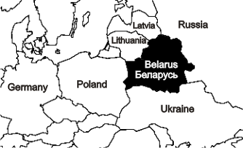

ООО «Научно-производственный центр «Европрибор»

Республика Беларусь

210004, г. Витебск, ул. М. Горького, д.42А

тел/факс (0212) 34-97-97, 34-87-87, 33-55-15, тел. (029) 366-49-92

e-mail:[info](mailto:info)@epr.by [www.epr.by](http://www.epr.by)